**ПРЕСС-РЕЛИЗ**

**Жалобу на кадастрового инженера следует подавать в саморегулируемую организацию кадастровых инженеров**

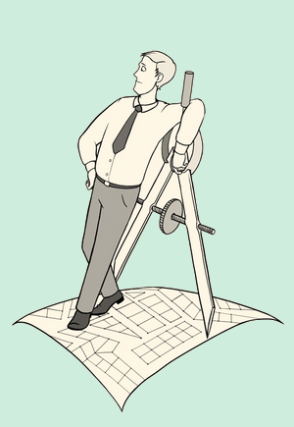 Не редко граждане задают сотрудникам филиала Кадастровой палаты по Красноярскому краю вопрос – что делать, если кадастровый инженер, который подготавливал межевой или технический план, оказался недобросовестным или просто неумелым работником, вследствие чего из-за допущенных им ошибок учетно-регистрационные действия в отношении объекта недвижимости приостановлены. При этом кадастровый инженер не торопится решать возникшую проблему. Ответ на данный вопрос мы приводим ниже.

Сегодня одним из требований для осуществления кадастровым инженером своей профессиональной деятельности является его обязательное членство в саморегулируемой организации кадастровых инженеров (СРО КИ).

Одной из основных функций СРО КИ является контроль профессиональной деятельности своих членов в части соблюдения ими требований законодательства Российской Федерации в области кадастровых отношений, стандартов осуществления кадастровой деятельности и правил профессиональной этики кадастровых инженеров. Более того, обязанностью СРО КИ является рассмотрение жалоб на своих членов.

При наличии претензий к работе кадастрового инженера, прежде всего, следует обратиться в СРО КИ, в которой состоит кадастровый инженер, с жалобой и указанием на обстоятельства, которые не позволяют воспользоваться полученными результатами работ кадастрового инженера.

Информацию о том, членом какой СРО КИ является кадастровый инженер, содержит Реестр кадастровых инженеров, размещенный на официальном сайте Росреестра (rosreestr.ru). Также эти сведения должны содержаться в подготовленных инженером документах.

В соответствии с Федеральным законом о кадастровой деятельности СРО КИ вправе проводить экспертизу документов, изготовленных кадастровыми инженерами, и подготавливать по ее результатам заключение по запросам любых лиц. Имея на руках заключение СРО КИ, заказчик вправе подать иск в суд с целью разрешения возникшего спора и возмещения ущерба за счет кадастрового инженера, с которым был заключен договор на осуществление кадастровых работ.